Tyskland-Østrig-Italien vest om

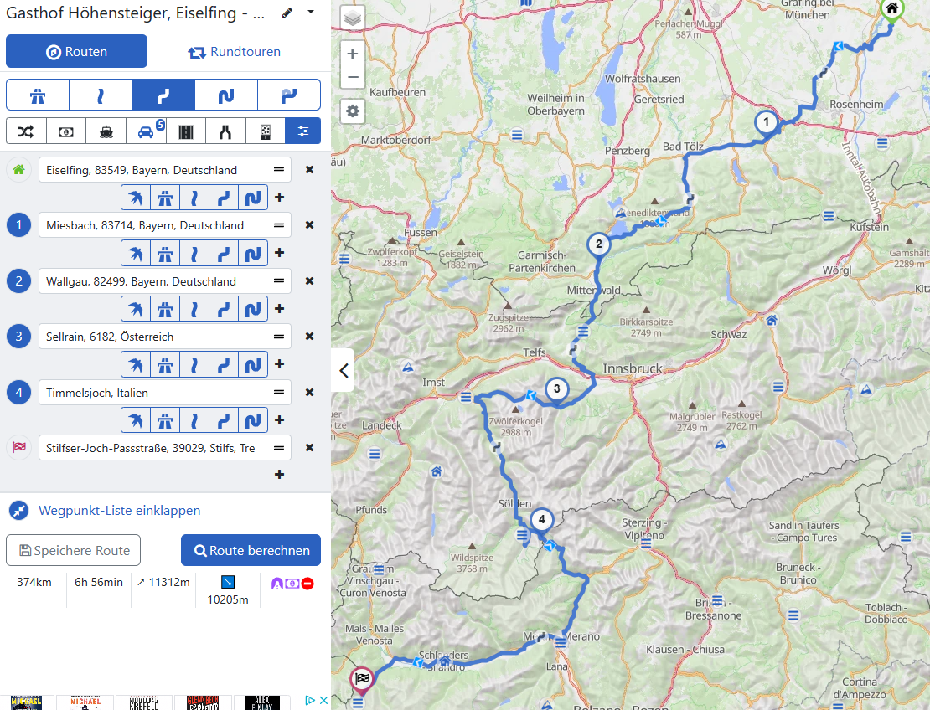

START: Fra Billund ca 1120 km.
Evt. Gasthof Höhensteiger Armeranger Str. 10, Eiselfing 83549 D tel: 0049 8071 91980
Start: Eiselfing
1: Miesbach, 83714, Bayern, Deutschland
2: Wallgau, 82499, Bayern, Deutschland
3: Sellrain, 6182, Österreich
4: Timmelsjoch, Italien
5: Stilfser-Joch-Passstraße, 39029, Stilfs, Trentino-Südtirol, Italien

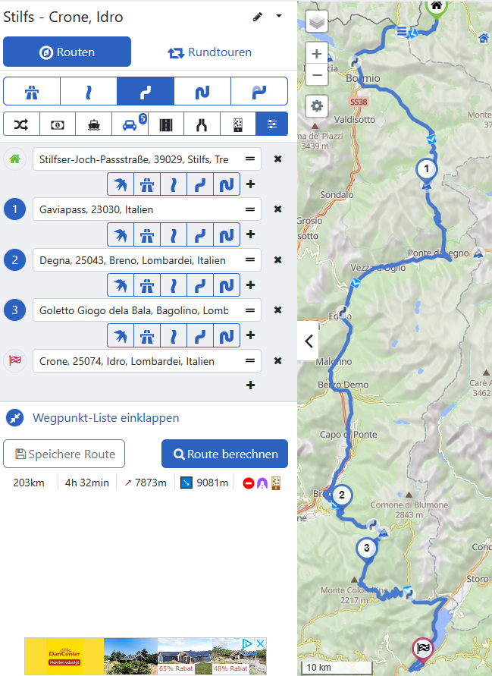
Start Stelvio.
1: Gaviapass, 23030, Italien Ponte di Legno I (hvis lukket så via Passe del Mortirole)
2: Degna, 25043, Breno, Lombardei, Italien
3: Goletto Giogo dela Bala, Bagolino, Lombardei, Italien
4: Crone, 25074, Idro, Lombardei, Italien (spise på MC Holland SP58 mod Gardasøen)

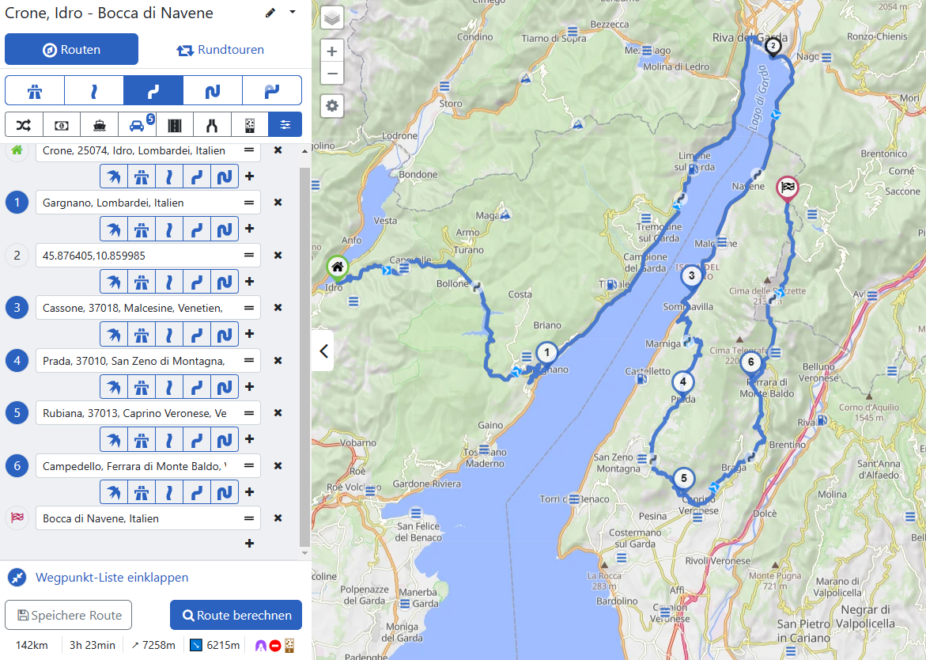
Start Crone:
1: Gargnano, Lombardei, Italien
2: Cassone, 37018, Malcesine, Venetien, Italien
3: Prada, 37010, San Zeno di Montagna, Venetien, Italien
4: Rubiana, 37013, Caprino Veronese, Venetien, Italien
5: Campedello, Ferrara di Monte Baldo, Venetien, Italien
6: Bocca di Navene, Italien, evt kaffe på Rifugio Bocca di Navene

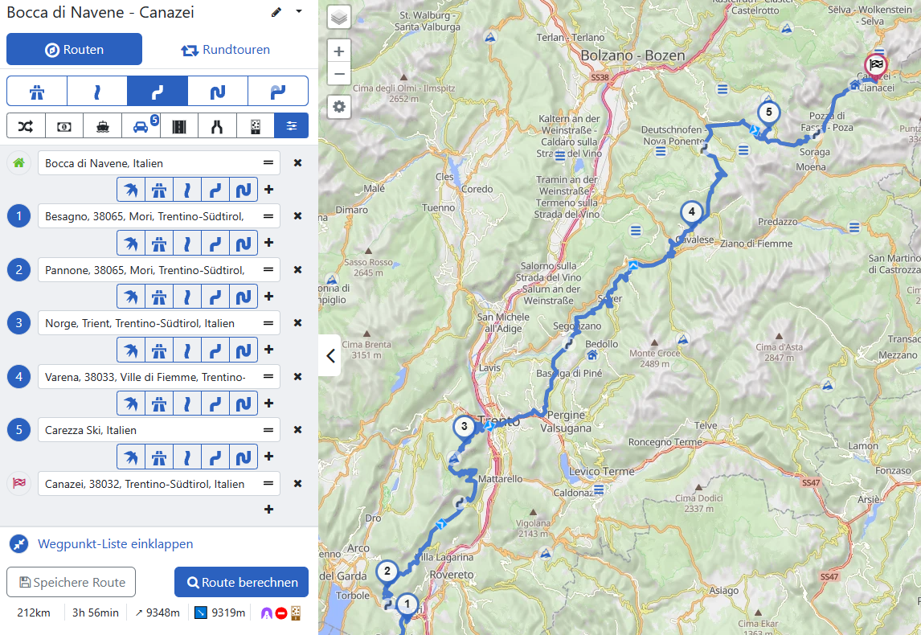
Start: Bocca
1: Besagno, 38065, Mori, Trentino-Südtirol, Italien
2: Pannone, 38065, Mori, Trentino-Südtirol, Italien
3: Norge, Trient, Trentino-Südtirol, Italien
4: Varena, 38033, Ville di Fiemme, Trentino-Südtirol, Italien
5: Carezza Al Lago 39056 Sydtyrol I
6: Canazei, 38032, Trentino-Südtirol, Italien

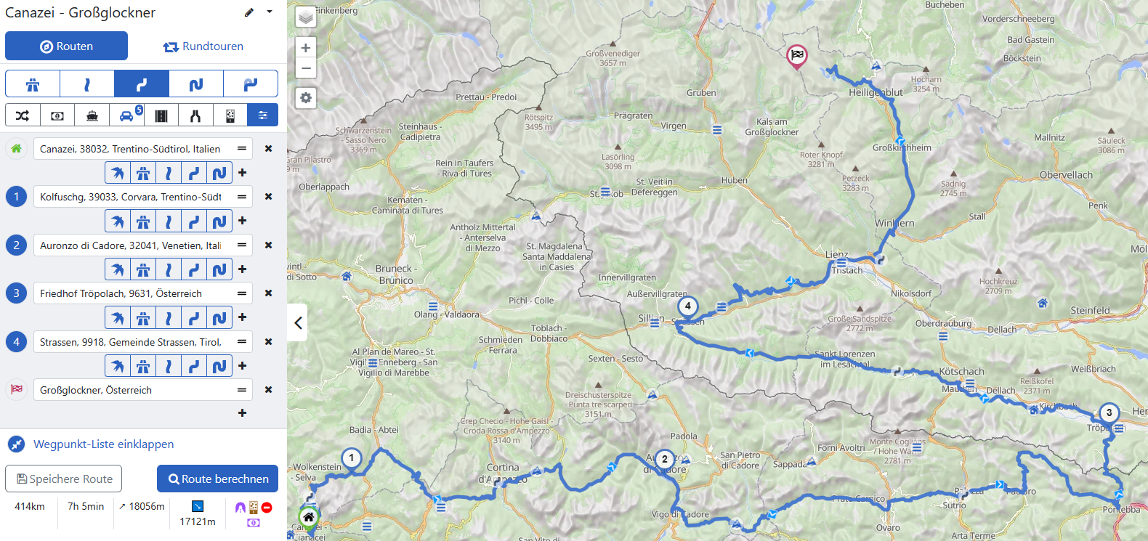
Start: Canazei
1: Kolfuschg, 39033, Corvara, Trentino-Südtirol, Italien
Hvis tid evt via Arabba, Canazei, Alba, Malga Ciapela, Andraz og videre mod nr 2:
2: Auronzo di Cadore, 32041, Venetien, Italien
3: Tröpolach 9631 Ø
4: Strassen, 9918, Gemeinde Strassen, Tirol, Österreich
5: Måske til Kaiser-Franz-Josefs-Höe 2369m Retur samme vej.
6: Grossglocner Hochalpenstrasse 3798m (27Euro pr MC for ca 48 km)

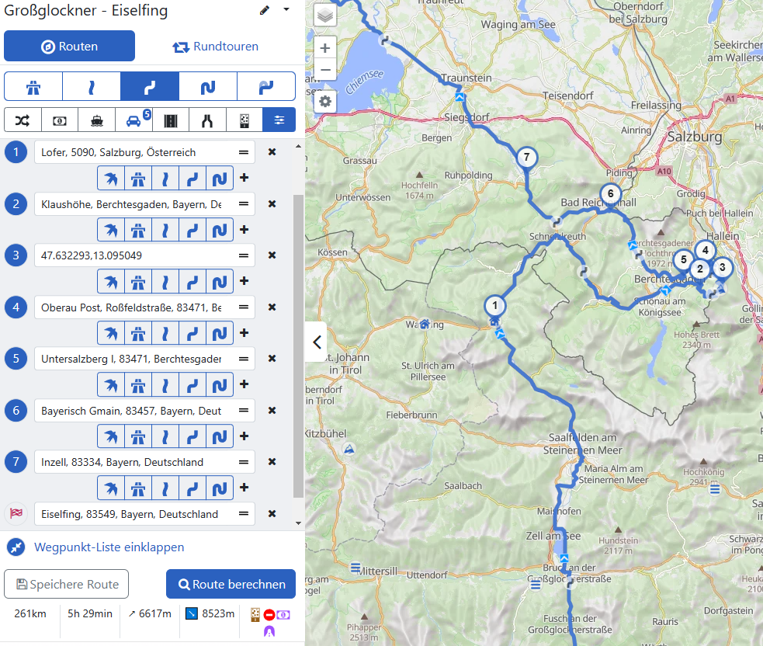
Start: Grossglocner
1: Lofer, 5090, Salzburg, Österreich
2: Klaushöhe, Berchtesgaden, Bayern, Deutschland (Rossfeld Panurama Strasse) 1560m
3: Fortsæt med B999
4: Oberau Post, Roßfeldstraße, 83471, Berchtesgaden, Bayern, Deutschland
5: Untersalzberg I, 83471, Berchtesgaden, Bayern, Deutschland
6: Bayerisch Gmain, 83457, Bayern, Deutschland
7: Inzell, 83334, Bayern, Deutschland
8: Gasthof Höhensteiger Armeranger Str. 10, Eiselfing 83549 D tel: 0049 8071 91980

